Label Cap Ingénieuses
—
Demande de labellisation

Le label Cap Ingénieuses est attribué pour une durée de trois années académiques à des projets pédagogiques de long terme impulsés par des écoles d’ingénieur·e·s en partenariat avec des collèges et/ou écoles primaires, qui visent à sensibiliser les jeunes, et en particulier les jeunes filles, aux études et métiers d’ingénieur·e et aux principes de l’égalité des genres, à travers des actions ludiques et participatives.

Les critères d’attribution du label sont énoncés ci-dessous.

— Établissements et acteurs impliqués

Le projet doit impliquer la collaboration de différents acteurs.

- En tant que porteuse(s) de projet, une ou plusieurs écoles d’ingénieur·e·s accréditée(s) par la Commission des titres d’ingénieur (CTI).
→ Au sein de l’école, le projet doit être porté par une équipe constituée des personnels et étudiant·e·s de l’école, en incluant nécessairement des étudiant·e·s seul·e·s, en groupe ou constitué·e·s en association étudiante. Ceux-ci doivent accompagner la construction, la mise en œuvre et le pilotage du projet en exerçant et partageant leurs compétences en ingénierie pédagogique, en gestion de projet et en coordination.

- En tant qu’établissement(s) associé(s), un ou des collèges et/ou écoles primaires locaux.
→ Au sein du ou des établissements secondaires associés, le projet doit être construit en collaboration avec une équipe mixte, pilotée par une élève et supervisée par un·e professeur·e référent·e qui doit permettre et faciliter la réalisation du projet avec le soutien de l’administration de l’établissement.

Le projet peut également se construire en partenariat avec d’autres organisations extérieures (entreprises, associations d’alumni, institutions et associations du secteur, collectivités, etc.).

— Objectifs du projet

Le projet doit nécessairement répondre à deux objectifs principaux.

- Sensibiliser les jeunes aux études et métiers de l’ingénierie, et plus largement, permettre la découverte de ces disciplines à travers la médiation scientifique.
→ Le but est de susciter des vocations pour les sciences et technologies chez les jeunes, et plus particulièrement chez les jeunes filles.

- Introduire et mettre en application les idées et principes de l’égalité des genres en adaptant ces concepts au public jeune.
→ Le but est de lutter en amont contre les idées reçues et les stéréotypes de genre, notamment ceux associés aux métiers et études en sciences et technologies. Sur ce volet, un accompagnement plus ciblé vers les jeunes filles est attendu, par exemple en les plaçant par exemple dans des positions de leadership en leur permettant de piloter l’initiative au sein de leur classe.

De manière plus large, le projet, qui doit être pensé sur le long terme, devra permettre de tisser des liens durables et ré-activables entre les différents acteurs à travers une mise en collaboration participative dans la réalisation du projet.

— Temporalité

Le projet doit être entré en phase de réalisation ou d’exécution, c’est-à-dire qu’au moins une des actions prévues par le projet doit être engagée au moment de la clôture des candidatures (soit le 19 janvier 2024).

— Types d’actions

Le projet peut prendre différentes formes et inclure différents types d’actions, qui doivent être ludiques, collaboratives, interactives et participatives et s’articuler autour d’une ligne pédagogique logique et définie en fonction des objectifs du projet, tout en ciblant plus particulièrement les jeunes filles.
Ces actions peuvent par exemple consister en :
- des ateliers de médiation scientifique, d’application concrète des sciences et technologies, création de produits ou prototypes (Fablabs), etc. ;
- des concours, des jeux ou activités sportives (préférablement en équipes) sur le même thème ;
- des interventions dans les classes, des conférences, des échanges avec des élèves-ingénieur·e·s et/ou des ingénieur·e·s diplômé·e·s ;
- des séances de mentorat, de tutorat, de coaching avec ces dernièr·e·s ;
- des journées de découverte des disciplines, des métiers, des laboratoires, etc. au sein de l’école d’ingénieur·e·s ou d’une entreprise partenaire.

Cette liste n’est pas exhaustive.

Le présent formulaire est à retourner complété à l’adresse capingenieuses@cdefi.fr avant le 19 janvier 2024.
Tous documents complémentaires visant à éclairer davantage le projet (photos, vidéos, témoignages, présentations, etc.) sont les bienvenus et seront pris en compte dans l’étude de la demande de labellisation. Nous vous invitons à les joindre à votre mail.
Pour toute question, veuillez écrire à l’adresse capingenieuses@cdefi.fr.

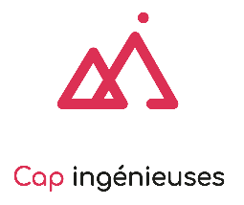
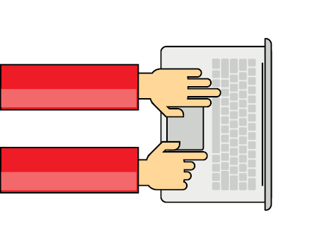
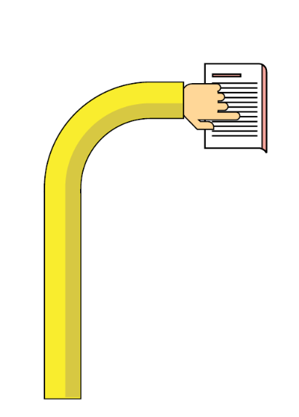

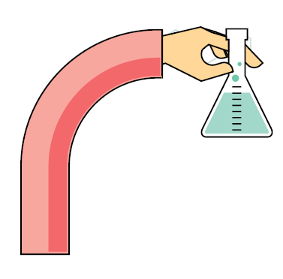

Formulaire de demande de labellisation

Votre demande concerne-t-elle une première labellisation ou un renouvellement ?
☐ Première demande de labellisation
☐ Demande de renouvellement

L’école d’ingénieur·e·s

Nom de l’école d’ingénieur·e·s portant le projet

Référent·e(s) du projet au sein de l’école d’ingénieur·e·s
Référent·e administration (obligatoire)
Nom et prénom :
Fonction au sein de l’école :
E-mail :
Tél. :

Référent·e étudiant (facultatif)
Nom et prénom :
Nom de l’association étudiante (si concerné·e) :
Fonction au sein de l’association (si concerné·e) :
E-mail :
Tél. :

Membres de l’équipe
Élèves-ingénieur·e·s (nombre et répartition genrée) :

Personnel(s) de l’école (nom(s) et fonction(s)) :

Le ou les établissement(s) secondaire(s) associé(s)

Collège(s) / école(s) primaire(s) associé(s) dans le projet
Nombre de collège(s) :
Nom(s) et ville(s) :

Nombre d’école(s) primaire(s) :
Nom(s) et ville(s) :

Référent·e du projet au sein du ou des collège(s) / école(s) primaire(s)
Merci d’indiquer au minimum un·e référent·e par collège / école primaire associé.
Collège / école primaire n° 1 :
Nom et prénom :
Fonction :
E-mail :
Tél. :

Collège / école primaire n° 2 :
Nom et prénom :
Fonction :
E-mail :
Tél. :

…

Collégien·ne·s et élèves du primaire bénéficiaires
Merci de compléter ces informations pour chaque collège / école primaire associé.
Collège / école primaire n° 1 :
Nombre de classe(s) bénéficiaire(s) :
Nombre d’élèves et répartition genrée :
Élève cheffe d’équipe (si connue) :

Collège / école primaire n° 2 :
Nombre de classe(s) bénéficiaire(s) :
Nombre d’élèves et répartition genrée :
Élève cheffe d’équipe (si connue) :

…
Le projet

Nom du projet

Descriptif du projet (environ 200 mots)

Objectifs du projet
…

Durée et périodicité

Actions menées
Typologie d’actions (plusieurs réponses possibles) :
☐ Ateliers scientifiques
☐ Interventions sur l’égalité des genres et les stéréotypes
☐ Interventions sur les études et métiers d’ingénieurs
☐ Rencontres avec des élèves-ingénieures
☐ Rencontres avec des femmes ingénieures
☐ Visites d’écoles
☐ Visites de sites (entreprises, laboratoires, expositions, etc.)
☐ Organisation d’événements
☐ Débats
☐ Mise en situation de leadership des jeunes filles
☐ Tutorat, mentorat, marrainage
☐ Jeux
☐ Formation des élèves-ingénieur·e·s
☐ Vidéos, podcasts
☐ Autre (préciser) :

Liste détaillée des différentes actions menées :

…

Calendrier / déroulé chronologique des actions
Format : Jour mois année : action

Livrables réalisés ou prévus

Moyens mobilisés
Ressources humaines (hors membres de l’équipe mentionné·e·s plus haut) :

Ressources financières :

Impact
Communication de l’école autour du projet (en interne dans les établissements, au niveau local, auprès des jeunes, etc.) :

Retombées dans la presse ou sur des blogs/sites Internet :

Photos, vidéos, présentations, témoignages, etc. (à transmettre en pièce-jointe)

Acteurs impliqués
Acteurs de l’établissement (associations étudiantes, centres de culture scientifique, laboratoires, fablabs, bibliothèques, etc.) :

Partenaires extérieurs (associations, entreprises, etc.) :

En accompagnement du présent formulaire de demande de labellisation, l’établissement, le ou la référent·e ou l’association s’engage à :
- transmettre à la CDEFI les documents permettant de décrire le projet en vue de sa publication sur le web et sur les réseaux sociaux ou d’une présentation à la presse ;
- fournir des illustrations de l’action : photos des participant·e·s, captures d’écran, vidéos de présentation, site internet, blog, affiches, etc. ;
- en cas d’obtention du label, faire figurer le logo du label Cap Ingénieuses sur toute communication de l’établissement relative au projet labellisé ;
- utiliser le hashtag #CapIngénieuses sur les réseaux sociaux pour toute communication relative au projet labellisé et/ou à l’opération ;
- mentionner les différents comptes de la CDEFI en fonction du réseau social utilisé pour toute communication relative au projet labellisé :
  - sur Facebook : @Ingenieuses
  - sur Instagram : @ingenieusescdefi
  - sur X (ex-Twitter) : @Cdefi
  - sur LinkedIn : @CDEFI

En remplissant ce document, j’autorise la CDEFI à :
- conserver les coordonnées et les documents fournis en complément relatifs au projet, pendant toute la durée de la labellisation du projet (soit 3 années académiques) ;
- conserver ces données, exclusivement à titre d’archives de l’opération, sans aucune possibilité de divulgation à un tiers ;
- citer le projet dans ses communications liées au label et à l’opération Ingénieuses (sites Internet www.ingenieuses.fr et www.cdefi.fr, réseaux sociaux, communiqués de presse, etc.).
Enfin, la CDEFI s’engage à demander l’autorisation préalable à l’établissement, au ou à la référent·e ou à l’association pour toute mise en relation avec un média dans le cadre d’une interview écrite, enregistrée en audio ou en vidéo.

Fait à :
Date :

Signature :

